Câu **1**: [VD]

Bạn hãy chọn **tất cả**đáp án đúng.

A. Dãy số liệu về cân nặng của 4 bao trên theo thứ tự từ bé đến lớn là: 35kg; 40kg; 50kg; 60kg.

B. Từ trái sang phải, bao hai nặng 60kg.

C. Từ trái sang phải, bao thứ nhất nặng hơn bao thứ hai 20kg. D. Dãy số liệu về cân nặng của 4 bao trên theo thứ tự từ lớn đến bé là: 35kg; 40kg; 50kg; 60kg.

Lời giải:

**Bước 1:**

**Lý thuyết:**  
Thu thập, phân loại, ghi chép số liệu.  
  
Nhìn vào bốn bao gạo trên cho biết số ki-lô-gam gạo của 4 bao lần lượt là: 40 k g ; 60 k g ; 50 k g ; 35 k g .  
- Từ trái sang phải, bao thứ nhất nặng 40 k g , bao thứ hai nặng 60 k g .  
- Bao thứ hai nặng hơn bao thứ nhất 60 k g − 40 k g = 20 k g .  
- Dãy số liệu về cân nặng của 4 bao trên theo thứ tự từ bé đến lớn là: 35 k g ; 40 k g ; 50 k g ; 60 k g .  
- Dãy số ki- lô- gam gạo của 4 bao trên theo thứ tự từ lớn đến bé là: 60 k g ; 50 k g ; 40 k g ; 35 k g .  
**Đáp án:**  
Dãy số liệu về cân nặng của 4 bao trên theo thứ tự từ bé đến lớn là: 35 k g ; 40 k g ; 50 k g ; 60 k g .  
Từ trái sang phải, bao hai nặng 60 k g .

Câu **2**: [VD]

Bạn hãy chọn đáp án đúng.  
Số lít dầu đựng trong mỗi thùng được cho trong hình dưới đây:  
Thùng nào chứa nhiều lít dầu nhất?

A. Thùng 4 B. Thùng 2 C. Thùng 1

D. Thùng 3

Lời giải:

**Bước 1:**

**Lý thuyết:**  
Thu thập, phân loại, ghi chép số liệu.  
  
Từ hình ta có: số lít dầu của thùng 1 là 195 lít, thùng 2 là 120 lít, thùng 3 là 200 lít, thùng 4 là 50 lít.  
Vì 50 < 120 < 195 < 200 nên thùng 3 chứa số lít dầu nhiều nhất.  
**Đáp án:**Thùng 3

Câu **3**: [VD]

Bạn hãy chọn **tất cả**đáp án đúng.  
Cho hình sau:  
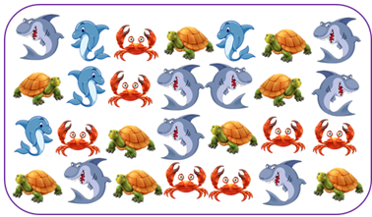  
Nhận xét nào dưới đây đúng?

A. Trong hình có nhiều con rùa nhất.

B. Trong hình có nhiều con cá mập nhất.

C. Tổng số con cá heo và cua là 11 con.

D. Tổng số con cá mập và rùa là 11 con.

Lời giải:

**Bước 1:**

**Lí thuyết:**  
Thu thập, phân loại, ghi chép số liệu.  
  
Thực hiện kiểm đếm các loài vật có trong hình vẽ ta được bảng sau:  
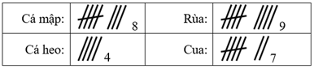  
Vì 9 > 8 > 7 > 4 nên trong hình có nhiều con rùa nhất.  
Tổng số con cá heo và cua là:  
4 + 7 = 11 (con)  
Tổng số con cá mập và rùa là:  
8 + 9 = 17 (con)  
**Đáp án:**  
Trong hình có nhiều con rùa nhất.  
Tổng số con cá heo và cua là 11 con.

Câu **4**: [VD]

Bạn hãy điền số thích hợp vào ô trống.  
Để làm đồng phục lớp, lớp trưởng lấy ý kiến của các bạn về màu áo đồng phục và ghi lại như sau:  
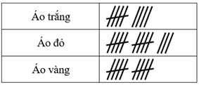  
(Mỗi vạch là một bạn)  
Lớp 3A có tất cả [[32]] bạn.  
Số bạn thích áo màu đỏ nhiều hơn số bạn thích áo màu trắng là [[4]] bạn.

Lời giải:

**Bước 1:**

**Lí thuyết:**  
Thu thập, phân loại, ghi chép số liệu.  
  
Mỗi vạch là một bạn.  
Số bạn thích áo màu trắng là 9 vạch nên có 9 bạn thích áo màu trắng.  
Số bạn thích áo màu đỏ là 13 vạch nên có 13 bạn thích áo màu đỏ.  
Số bạn thích áo màu vàng là 10 vạch nên có 10 bạn thích áo màu vàng.  
Do đó, lớp 3A có số bạn là:  
9 + 13 + 10 = 32 (bạn)  
Số bạn thích áo màu đỏ nhiều hơn số bạn thích áo màu trắng là:  
13 − 9 = 4 (bạn)  
**Đáp án:**32 ; 4 .